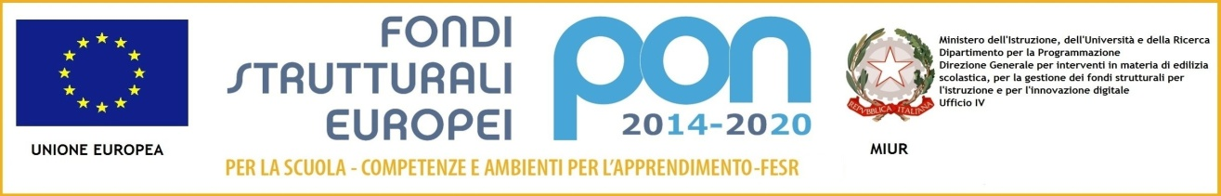
LICEO delle SCIENZE UMANE (ex Istituto Magistrale) “C.T. BELLINI” - NOVARA
Baluardo La Marmora, 10 - 28100 NOVARA - tel. 0321 - 627125 - www.liceobellini.gov.it
Casella di Posta Certificata nopm010005@pec.istruzione.it E-mail: nopm010005@istruzione.it
codice fiscale 80016580039 - Codice univoco PA: UFUDDL

Novara, 8 febbraio 2018

A tutti i docenti
Alle classi: 1B-1C-1D-1H-2A- 2C-2F-
2H-3A-3B-3G-4B-4C- 4I-
5A-5B-5C-5F-5H-5I-

Oggetto: lezioni Fitness a.s. 2017/2018

Con la presente si comunica che anche per il corrente anno scolastico si svolgerà il Progetto Fitness; quest’anno si terrà presso la palestra “Fitness Campus” in Via Passalacqua 15, Novara.
Gli incontri saranno 6 in totale per un costo di 24 euro ad alunno/a, che verranno raccolti dai rappresentanti di classe e consegnati al proprio Docente di Scienze motorie (per il versamento in unica soluzione sul conto della scuola) entro e non oltre venerdì 16 Febbraio 2018. La prof.ssa Broussard consegnerà in segreteria (sig. Vera) la distinta con i nomi dei versanti per ciascuna classe.
Gli alunni che non parteciperanno al Progetto, seguiranno regolarmente le lezioni di Scienze Motorie e Sportive in palestra con il docente non accompagnatore.
Gli studenti partecipanti che inizieranno alle 8.00 si troveranno puntuali direttamente presso il Centro Sportivo “Fitness Campus”.
Quelli che parteciperanno alla terza e quarta ora , e alla quinta e sesta ora , si faranno trovare in palestra per l’appello non appena suona la fine del primo o del secondo l’intervallo (10.05 e 12.10).
Si raccomanda la massima puntualità per poter permettere il regolare inizio dei corsi presso il Centro Sportivo.
Gli alunni che parteciperanno al progetto nelle ultime due ore (quinta e sesta) , rientreranno a scuola entro il termine delle lezioni.

Seguirà il calendario dell’inizio corsi e quello dei docenti accompagnatori.

Per qualsiasi ulteriore informazione potete contattare i docenti di Scienze Motorie e Sportive

Prof.ssa Broussard
Docente di Scienze Motorie e Sportive
IL DIRIGENTE SCOLASTICO
Prof.ssa Maria MOTTA
firma autografa sostituita a mezzo
stampa, ex art.3, co. 2, D.Lgs. 39/93

Responsabile del procedimento: Rocco D’Amelio

